Funktion und Hemmung der Carboanhydrase

Auftrag
- Lesen Sie den folgenden Text über Funktion, Wirkung und Hemmung der Carboanhydrase.
- Lösen Sie als Lernkontrolle die Aufgaben auf der letzten Seite (Einzelarbeit).
- Die Besprechung wird in der Klasse erfolgen.
- Für die Lektüre und das Beantworten der der Fragen stehen Ihnen 35 min zur Verfügung.

Funktion von Carboanhydrase im Körper
Enzyme können Stoffwechselreaktionen im Körper katalysieren, d.h. beschleunigen. Sie setzen die Aktivierungsenergie für die Reaktion herunter, indem sie die Substrate binden, räumlich in eine vorteilhafte Position bringen und zu den Produkten reagieren lassen.
Die Geschwindigkeit der Reaktion ändert dabei, nicht aber die Gleichgewichtslage der Reaktion.
Carboanhydrase ist ein zinkhaltiges Enzym, welches die Reaktion von Kohlendioxid mit Wasser zu Hydrogencarbonat und H⁺ beschleunigt:
CO₂ + H₂O HCO₃⁻ + H⁺
Diese Reaktion kann von Carboanhydrase auch in umgekehrter Richtung katalysiert werden: Die Reaktion ist reversibel. Die Reaktionsrichtung hängt von den Konzentrationen und von der Gleichgewichtslage ab. Sind die Produkte im Überschuss vorhanden, läuft die Reaktion zurück zu den Substraten.
Die Carboanhydrase gehört zu den Enzymen mit der schnellsten Umsatzrate und nimmt im menschlichen Organismus an verschiedenen Stoffwechselprozessen teil, die im Folgenden vereinfacht erklärt werden. Alle Vorgänge detailliert darzustellen würde den Rahmen dieser Einleitung sprengen. Ziel ist es einen Eindruck zu bekommen, dass Carboanhydrase in verschiedensten Organen wichtig ist.

CO₂-Transport im Blut
Hohe Konzentrationen an Carboanhydrase finden sich in den Erythrocyten, den roten Blutkörperchen im Blut. Diese versorgen die Gewebe mit Sauerstoff, der zur Energiegewinnung benötigt wird: In den Zellen reagiert Sauerstoff mit den Nährstoffen zu Kohlendioxid und Wasser. Das gebildete CO₂ muss abtransportiert werden. Es kann die Membranen leicht durchdringen, löst sich aber zu wenig gut im Wasser. Hier kommt die Carboanhydrase ins Spiel und sorgt in Erythrocyten und anderen Stellen im Körper für eine rasche Umwandlung von CO₂ in HCO₃⁻ und H⁺. Das Carbonat HCO₃⁻ ist viel löslicher im Blut als das gasförmige CO₂ und kann somit in effizienter Weise zu den Lungen transportiert werden. In der Lunge läuft die Reaktion umgekehrt ab. Aus HCO₃⁻ und H⁺ entsteht wieder Kohlendioxid, das wir ausatmen.
CO₂ diffundiert im Gewebe passiv in die Erythrocyten. Die CO₂-Konzentration in den Gewebezellen ist hoch, da CO₂ fortwährend gebildet wird. Es verteilt sich durch die Wärme-Bewegung und erreicht so die Erythrocyten, in denen die Konzentration tief ist, da CO₂ ständig in HCO₃⁻ und H⁺ umgewandelt und abtransportiert wird. Daraus ergibt sich ein Konzentrationsgefälle. In der Lunge basiert der CO₂-Transport auf demselben Prinzip.

Im Gewebe In der Lunge
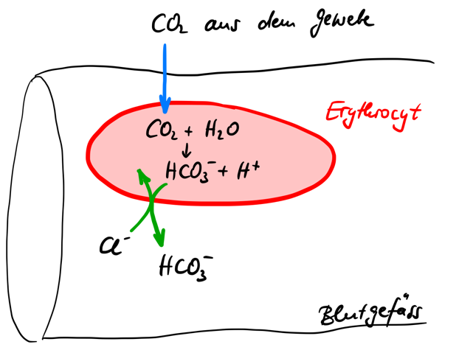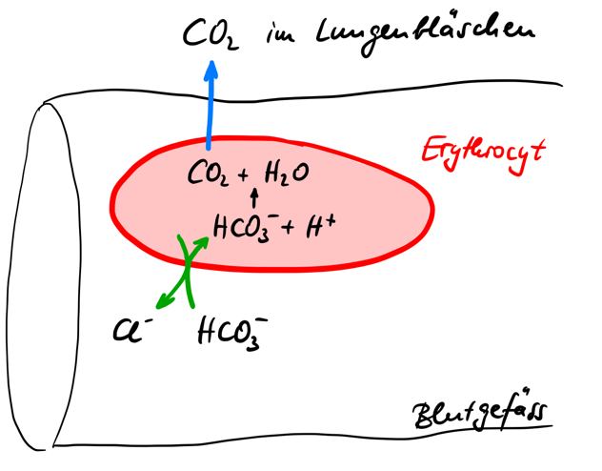

Die Diffusion entlang eines Konzentrationsunterschieds ist blau eingezeichnet.
Antiporter sind Membranproteine die einen Tausch von Ionen ermöglichen. Hier mit grünen Pfeilen dargestellt.

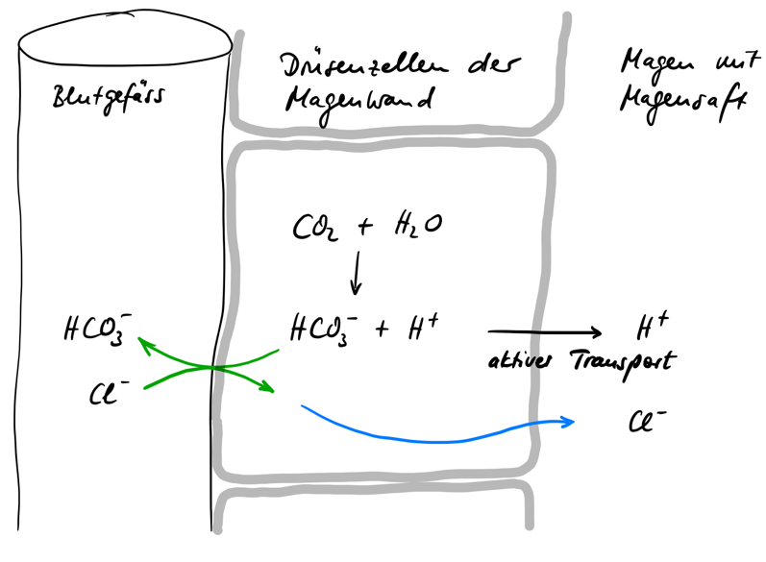
Bildung von Magensäure
Die Drüsenzellen der Magenschleimhaut lassen Kohlendioxid und Wasser mit Hilfe der Carboanhydrase zu HCO₃⁻ und H⁺ reagieren und scheiden H⁺ zusammen mit Cl⁻ durch einen aktiven Transport – das heisst unter Verbrauch von Energie – in den Magen aus. Das H⁺ macht den Magensaft sauer und tötet Krankheitskeime, die mit der Nahrung ankommen. Hydrogencarbonat HCO₃⁻ wird gegen Cl⁻ ausgetauscht und mit dem Blut abtransportiert.

Resorption von Wasser aus dem Primärharn
In den Nieren entstehen täglich 170 Liter Primärharn, der viel Wasser, HCO₃⁻, Na⁺ und weitere Bestandteile enthält, die der Körper noch benötigt und deshalb ins Blut rückresorbieren muss. Das untenstehende Schema zeigt, dass die Nierenzellen dafür Energie aufwenden und aktiv Na⁺-Ionen ins Blut abgeben. Natrium-Ionen folgen aus dem Primärharn nach und werden gegen H⁺ ausgetauscht. Jetzt wird die Carboanhydrase wichtig. Das Enzym kommt innerhalb der Nierenzelle vor und ist zudem – an der Membran fixiert – auf der Aussenseite anzutreffen. Im Primärharn reagiert HCO₃⁻, katalysiert durch die Carboanhydrase, zu Kohlendioxid, das leicht durch die Membran diffundiert. In der Nierenzelle reagiert das Kohlendioxid – wieder katalysiert durch die Carboanhydrase – zurück zu HCO₃⁻ und wird in dieser Form in die Blutkapillaren abgegeben. Aus osmotischen Gründen folgt das Wasser den Hydrogencarbonat-Ionen in die Blutgefässe. Damit ist das Ziel der Rückresoption erreicht: Wasser, Hydrogencabonat HCO₃⁻ und Na⁺ werden aus dem Primärharn ins Blut transportiert.

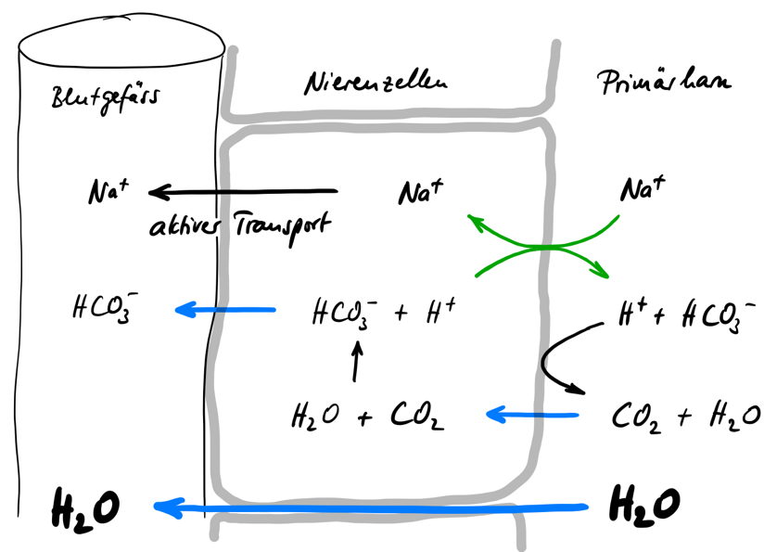

Wirkungsmechanismus
Im aktiven Zentrum von Carboanhydrase befindet sich ein an das Protein gebundenes Zn²⁺-Ion, das ein Wassermolekül als Ligand anlagern kann. Durch die starke Komplexbindung zum Zink-Ion wird das Wasser zu einer recht starken Säure, gibt ein H⁺ ab und ein OH⁻-Ion bleibt zurück. Das in die Vertiefung passende CO₂-Molekül wird mit Hilfe des Zink-Ions genau eingepasst und ausgerichtet, so dass es mit dem OH⁻-Ion reagieren kann. Das resultierende Hydrogencarbonat HCO₃⁻, das schnell wegdiffundiert, wird von einem neuen Wassermolekül abgelöst. Der Zyklus kann von Neuem beginnen.
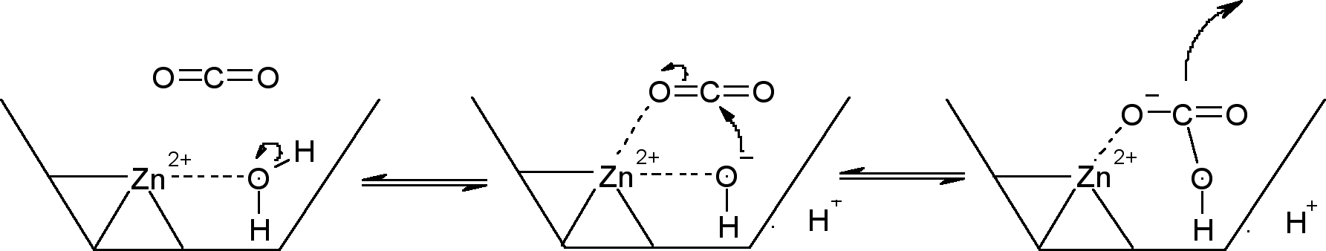

Hemmung durch Sulfonamide
Sulfonamide wurden ursprünglich als Antibiotika gegen Infektionen eingesetzt. 1940 beobachteten Mann und Keilin eine Nebenwirkung dieser Substanzklasse auf die Carboanhydrase, die durch Sulfonamide gehemmt wird. In der Niere resultiert aus der Carboanhydrase-Hemmung eine sogenannte Diurese: Der Patient scheidet mehr Urin aus, weil weniger Hydrogencarbonat und Wasser ins Blut rückresorbiert werden. In der Folge wurden die Sulfonamide deshalb gegen hohen Blutdruck oder gegen krankhafte Ansammlungen von Wasser im Gewebe verschrieben.

Acetazolamid
Das erste im Handel erhältliche Sulfonamid, das zur vermehrten Wasserausscheidung entwickelt wurde, war Acetazolamid. Dieser Wirkstoff ist im Medikament Diamox enthalten.
Dieses Medikament wurde auch gegen das Glaukom, den „Grünen Star“ eingesetzt. Dabei handelt es sich um eine Augenkrankheit, die zu Sehstörungen und in schweren Fällen zur Erblindung führt. Eine Behinderung des Abflusses des Kammerwassers erzeugt einem Überdruck im Auge, der auf Dauer den Sehnerv schädigt. Seit langem ist bekannt, dass Inhibitoren der Carboanhydrase die Bildung von Kammerwasser reduzieren und damit den Augeninnendruck vermindern.

Dorzolamid
Ein Nachteil von Acetazolamid ist, dass es nicht von aussen ins Auge eindringen und deshalb nicht in Form von Augentropfen verabreicht werden kann. Es muss geschluckt werden und hat deshalb Nebenwirkungen ausserhalb des Auges (z.B. erhöhtes Wasserlassen).
Deshalb wurde Dorzolamid entwickelt. Es kann von aussen ins Auge eindringen und somit als Augentropfen angewendet werden. Dorzolamid ist im Medikament Trusopt enthalten.

Aufgaben
- Stellen Sie die Reaktionsgleichung auf Seite 1 mit Lewisformeln dar.
- Markieren Sie in den Abbildungen alle Reaktionen, die durch Carboanhydrase katalysiert werden.
- Betrachten Sie die rechte Hälfte der Abbildung in Kap. 2.1 über den CO₂-Transport in der Lunge. Wo und warum ist die Konzentration an CO₂ höher, im Blutgefäss oder in den Lungenbläschen? Warum geht das CO₂ vom Blutgefäss in die Lungenbläschen?
- Welche Folgen könnte eine Hemmung der Carboanhydrase in den Nierentubuluszellen haben, welche in den Drüsenzellen des Magens?
- Im Folgenden sind einige Sulfonamide, die die Carboanhydrase hemmen, abgebildet. Markieren Sie die funktionellen Gruppen, die sie gemeinsam haben. Woher könnte die Bezeichnung „Sulfonamide“ stammen?

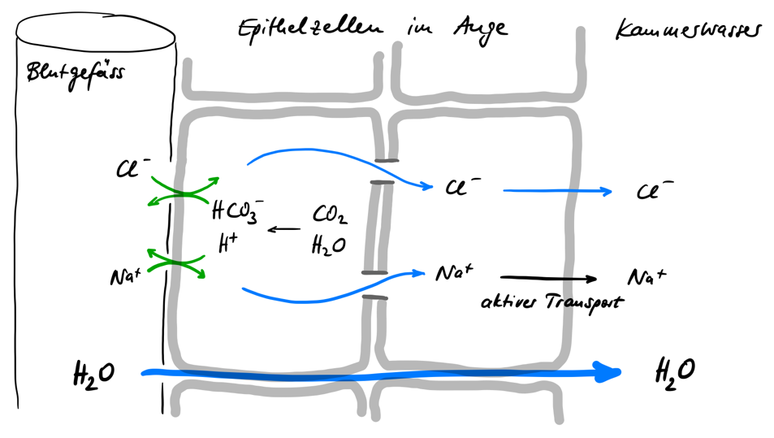
- Die Abbildung zeigt, wie Kammerwasser gebildet wird. Die Augenkammer befindet sich zwischen Linse und Hornhaut.
Beschreiben Sie die Vorgänge und die Bedeutung der Carboanhydrase in eigenen Worten und erklären Sie, warum Medikamente, die die Carboanhydrase hemmen, den Druck im Auge senken.

- Vergleichen Sie die Prozesse in der Niere und im Auge. Was ist gleich, was ist verschieden?

Lösungen
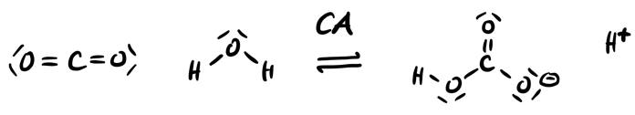

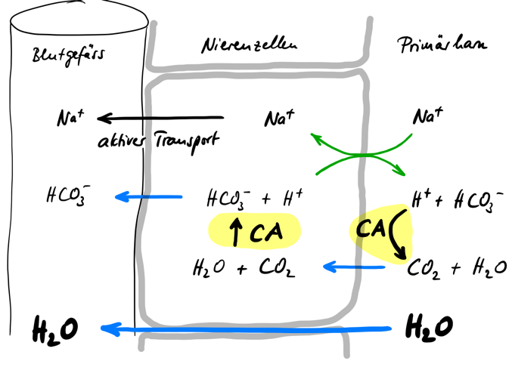
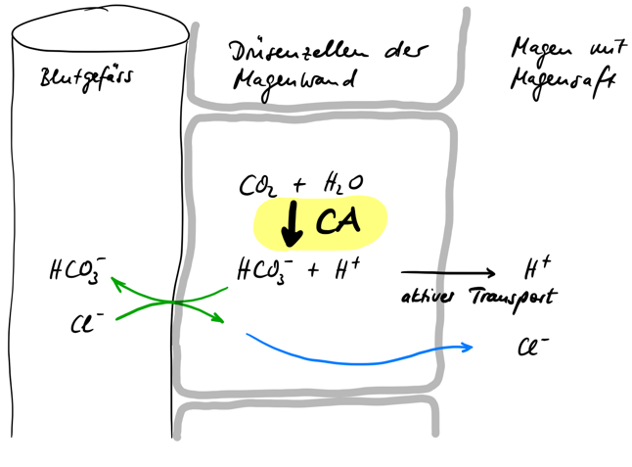
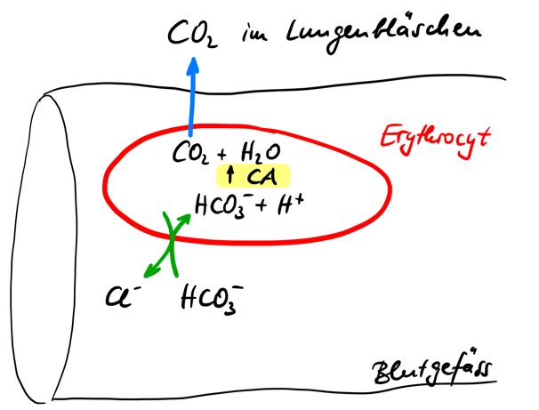
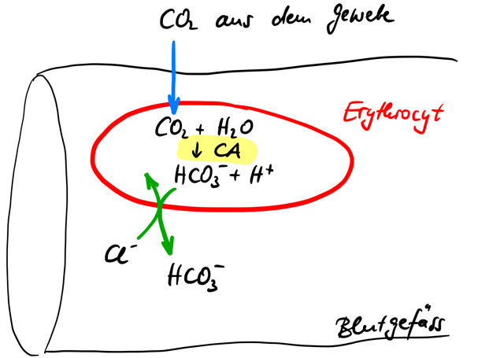
- Im Blutgefäss ist die Konzentration an CO₂ höher, da fortwährend CO₂ über den Blutstrom antransportiert wird. In den Lungenbläschen ist die Konzentration hingegen geringer, da das CO₂ immerzu durch Ausatmen wegtransportiert wird. Es herrscht also ein Konzentrationsgefälle, entlang welchem CO₂ passiv in die Lungenbläschen diffundiert.
- Die Hemmung in den Nierentubuluszellen führt zu erhöhtem Wasserlassen. Die Hemmung in den Drüsenzellen hat zur Folge, dass zu wenig Magensäure gebildet wird

- Sie haben eine Sulfon- und eine Aminogruppe gemeinsam. Zusammen bilden diese eine Sulfonamidgruppe. Deshalb heissen sie „Sulfonamide“.

- Unter Verbrauch von Energie (in Form von ATP) transportiert die Zelle Na⁺-Ionen in die Augenkammer. Dadurch entsteht Kohlendioxid, das – beschleunigt durch die Carboanhydrase – in Hydrogencarbonat HCO₃⁻ und Wasserstoff-Ionen H⁺ umgewandelt wird, welche durch Membranproteine (sogenannte Antiporter) in die Blutkapillaren gelangen. Dabei werden HCO₃⁻ gegen Cl⁻ und H⁺ gegen Na⁺ ausgetauscht. Weil die Konzentration von NaCl im Kammerwasser zunimmt kommt ein osmotischer Prozess in Gang: Wasser aus dem Blut geht in die Augenkammer.
Wenn Medikamente die Carboanhydrase hemmen, werden Na⁺ und Cl⁻ langsamer aus dem Blut in die Epithelzellen aufgenommen. Dadurch ist die Konzentration der Ionen im Kammerwasser und der osmotische Druck geringer und weniger Wasser tritt aus dem Blut in die Augenkammer. Weniger Wasser bedeutet geringeren Druck im Auge.

- Vieles ist ähnlich: In beiden Fällen werden Natrium-Ionen aktiv aus den Zellen geschafft und erzeugen einen Konzentrationsunterschied, der die weiteren Prozesse antreibt. Zudem wird Carbonanhydrase benötigt, damit Kohlendioxid schnell in Hydrogencarbonat und H⁺ umgewandelt wird. Auch der Austausch von H⁺ und Na⁺ kommt in beiden Organen vor und wieder ist es die Osmose, die Wasser durch eine Membran treten lässt.
Die Prozesse in der Niere dienen dem Transport von Wasser, Natrium- und Hydrogencabonat-Ionen. Im Auge ist dagegen nur der Wassertransport Ziel der Prozesse.

Literatur
F. Helbling, Arzneimittel als Enzymhemmer, Praxis der Naturwissenschaften - Biologie, 4/45, S. 10-15 (1996)
S. Silbernagl et al, dtv-Atlas der Physiologie, Thieme Stuttgart, 2. Auflage, S. 97, 145 & 209 (1983)

